Dronovi u poljoprivredi: bibliometrijski pregled stanja i predviđanje rasta do 2035.

Marko Jelić*, Vedran Uroš†, Sandra Mandinić‡
* Veleučilište „Marko Marulić“ u Kninu, Knin, Hrvatska
† Fakultet organizacije i informatike, Sveučilište u Zagrebu, Varaždin, Hrvatska
‡ Sveučilište u Zagrebu, Agronomski fakultet, Zagreb, Hrvatska
* mjelic99@gmail.com

Sažetak—Bespilotne letjelice (UAV) promiču se kao okosnica precizne poljoprivrede, i kao senzorske platforme i, sve više, kao aktuatori za prskanje, no brzina te prihvaćenosti i njezino vjerojatno zasićenje dosad nisu kvantificirani. Iz otvorenog bibliografskog indeksa OpenAlex prikupili smo godišnji broj recenziranih radova koji spajaju pojmove o UAV-ima s poljoprivrednim pojmovima za razdoblje 2005.–2025. (18 506 radova nakon filtriranja šuma), zajedno s četiri normalizacijska nazivnika i sedam primjenskih poddomena, te smo u MATLAB-u, bez dodatnih alatnih paketa, Poissonovom devijancom prilagodili četiri modela rasta (eksponencijalni, logistički, Gompertzov i Bassov difuzijski). Modeli su uspoređeni kvazi-likelihood informacijskim kriterijem, provjereni retrospektivnim testiranjem s pomičnim ishodištem i bootstrapom za intervale predviđanja. Produkcija je rasla 28,5 posto godišnje (29 radova 2005., 4 381 rad 2025.), sa strukturnim lomom 2009. Za apsolutnu produkciju nijedan model ne dominira: prosjek modela predviđa 8 237 radova 2028. [90-postotni interval 6 422–9 457]; na deset godina modeli se razilaze, a dugoročno predviđanje usklađeno s analizom udjela jest prosjek triju zasićujućih modela, 24 023 rada 2035. [6 570–52 895]. Udio poljoprivredne literature koja koristi UAV-e zasićuje se kasnije nego u susjednim područjima: logistički model s težinom 0,91 daje plato od 13,8 radova na 1 000 (11,6 bez dijelom artefaktnog opažanja za 2025.), od čega su dosegnute otprilike tri petine. Usporedba „jedan-na-jedan“ s našom usporednom studijom UAV-a u praćenju stanja okoliša, izrađenom identičnim postupkom, smješta poljoprivredu oko četiri godine ranije na istoj krivulji prihvaćanja. Najbrže rastu predviđanje prinosa, navodnjavanje i detekcija bolesti, a prskanje čini UAV aktuatorom s posebnim regulatornim ograničenjima. Raspravljaju se implikacije za konstrukciju i autonomiju UAV-a.
Ključne riječi—bespilotne letjelice, precizna poljoprivreda, agrodronovi, bibliometrija, predviđanje tehnologije, modeli rasta

Uvod
Desetljeće nakon što su prvi pregledi najavili male bespilotne letjelice (UAV, također UAS ili RPAS) kao nedostajuću platformu visoke razlučivosti na zahtjev za preciznu poljoprivredu [1], agrodronovi prate usjeve, procjenjuju prinose, otkrivaju korove i bolesti, upravljaju navodnjavanjem te, u istočnoj Aziji već u velikom mjerilu, prskaju pesticide i gnojiva [2], [3]. Za robotičku zajednicu ostaju otvorena dva pitanja. Prvo, koliko brzo prihvaćanje UAV-a u poljoprivredi zaista raste kad se uzme u obzir rast cjelokupne poljoprivredne literature? Drugo, je li taj rast još eksponencijalan ili se približava zasićenju, i što odgovor znači za to kamo bi se u idućem desetljeću trebali usmjeriti senzorika, aktuacija, autonomija i regulatorni napori?
Ovaj rad odgovara na oba pitanja reproducibilnom bibliometrijskom vremenskom serijom i transparentnim postupkom predviđanja, primjenjujući metodologiju razvijenu za UAV-e u ekologiji i praćenju stanja okoliša [20] na poljoprivrednu domenu. Naši su doprinosi: (i) javno dohvatljiv godišnji skup podataka (2005.–2025.) o istraživanjima UAV-a u poljoprivredi, s dokumentiranim filtrom šuma, četiri nazivnika i sedam primjenskih poddomena, izgrađen iz indeksa OpenAlex [4]; (ii) opis trenutnog stanja područja, uključujući testove trenda, strukturni lom i raspodjelu produkcije po poddomenama, zemljama i časopisima; (iii) MATLAB algoritam bez ovisnosti o alatnim paketima koji prilagođava i uspoređuje četiri klasična modela rasta, provjerava ih izvan uzorka i daje bootstrap predviđanja za horizonte od 3, 5, 7 i 10 godina, javno arhiviran zajedno sa skupom podataka [21]; (iv) prvu usporedbu „jedan-na-jedan“ dviju primjenskih domena — poljoprivrede i praćenja stanja okoliša — izmjerenih identičnim protokolom upita, indeksom i postupkom istog dana; te (v) raspravu o tome što predviđanja znače za inženjere UAV-a, uključujući aktuatorsku ulogu po kojoj se poljoprivreda razlikuje od isključivo promatračkih domena.
Rad je organiziran kako slijedi. Odjeljak II daje pregled dokaza o performansama UAV-a u poljoprivrednim primjenama i tradicije krivulja rasta u predviđanju tehnologije. Odjeljak III opisuje podatke i algoritam. Odjeljak IV izvještava rezultate, a odjeljak V ih raspravlja. Odjeljak VI zaključuje.

Srodni radovi
Pregledi UAV-a u preciznoj poljoprivredi konvergiraju prema zajedničkom popisu primjena: praćenje rasta i zdravlja usjeva vidljivim, multispektralnim, hiperspektralnim i termalnim senzorima; visokoprotočna fenotipizacija u polju; kartiranje korova za gospodarenje specifično mjestu; planiranje navodnjavanja iz temperature krošnje i vegetacijskih indeksa; detekcija bolesti i štetnika; procjena prinosa; i prskanje [1], [2], [3], [6]. Rani radovi već su demonstrirali ključne gradivne blokove: UAV konfiguriran za rano suzbijanje korova specifično mjestu [5] i fuziju višesenzorskih podataka koja dubokim učenjem predviđa prinos soje unutar polja iz UAV snimaka [7]. Fenotipizacija u polju postala je zasebna disciplina, a UAV-i su zamijenili zemaljska vozila kao primarni nosač [8]. Dvije ponavljajuće inženjerske ograde ublažavaju entuzijazam: radiometrijska kalibracija i jaz između vegetacijskih indeksa i agronomskih varijabli ograničavaju prenosivost među poljima i sezonama [2], [9], a ekonomika UAV operacija isplativa je tek pri dovoljnim veličinama polja ili u uslužnim modelima [9]. Prskanje je primjena u kojoj UAV prestaje biti senzor i postaje aktuator: prihvaćanje predvodi istočna Azija, s više od 120 000 dronova za zaštitu bilja u Kini i oko 62 milijuna hektara tretiranih 2021., dok se u Japanu već 2016. trećina rižinih polja prskala iz bespilotnih helikoptera [17]; pregledi bilježe brz napredak, ali i otvorene probleme zanošenja kapljica, ujednačenosti depozicije i kontrole doze [6]. Najbliži prethodnik bibliometrijski je pregled Rejeba i sur. [22]: iz 4 700 dokumenata Scopusa do rujna 2021. datiraju eksponencijalni uzlet nakon 2010., s vrhuncem od 1 275 publikacija 2020., i prepoznaju daljinska istraživanja, preciznu poljoprivredu, duboko i strojno učenje te internet stvari kao ključne pojmove u šest klastera kocitiranja. Ta studija kartira intelektualnu strukturu područja, ali njegovu dinamiku ostavlja nemodeliranom — prazninu ovaj rad popunjava krivuljama rasta na normaliziranoj seriji i predviđanjima do 2035.
Predviđanje prihvaćanja tehnologije krivuljama rasta ima dugu tradiciju. Bassov difuzijski model [10] opisuje usvajanja po razdoblju kao zbroj učinaka inovacije i imitacije; logistička i Gompertzova krivulja opisuju razine koje se približavaju gornjoj granici; pregled područja kroz 25 godina zaključio je da nijedna krivulja ne dominira te preporučio kombiniranje modela i izvještavanje o nesigurnosti modela [11]. Broj publikacija široko se koristi kao zamjenska mjera prihvaćanja, uz ogradu da znanstvena literatura i sama raste nekoliko posto godišnje [12], pa nenormalizirani brojevi precjenjuju rast svake teme. Višemodelno zaključivanje s Akaikeovim težinama [13] daje načelan način kombiniranja konkurentskih krivulja. Slijedimo te preporuke: prilagođavamo četiri modela, normaliziramo rastom područja, ponderiramo modele kvazi-likelihood informacijskim kriterijem i izvještavamo intervale koji uključuju nesigurnost modela.

Podaci i metode

Bibliometrijski korpus
Podaci su dohvaćeni 28. kolovoza 2026. iz REST API-ja baze OpenAlex [4], agregirani po godini objave (krajnja točka /works, group_by=publication_year), s tipom dokumenta ograničenim na članke i preglede. Osnovni upit D AND A NOT N pretraživao je naslove i sažetke, pri čemu je D = (drone OR drones OR UAV OR UAVs OR UAS OR "unmanned aerial" OR "unmanned aircraft" OR RPAS OR "remotely piloted aircraft"), A je disjunkcija 38 poljoprivrednih pojmova (agriculture, farm, crop, yield, irrigation, fertilizer, pesticide, spraying, weed, phenotyping, livestock, orchard, vineyard, "plant disease", "soil moisture" i inačice), a N je filtar šuma uveden nakon ručne provjere preciznosti: uklanja literaturu o genetičkom sustavu GAL4/UAS kod vrste Drosophila, pčelinje „trutove“ te medicinske i institucijske homonime UAV akronima. Četiri nazivnika dohvaćena su s identičnim filtrima: samo A (poljoprivredna literatura pretražena na isti način, primarni nazivnik), OpenAlex potpolje Agronomy and Crop Science, polje Agricultural and Biological Sciences i sva indeksirana djela. Sva četiri nazivnika koriste se u analizi udjela (odjeljak IV.C). Sedam preklapajućih poddomenskih upita kombiniralo je D s pojmovima za praćenje usjeva i fenotipizaciju, prskanje, detekciju korova, navodnjavanje i vodni stres, bolesti i štetnike, predviđanje prinosa i stočarstvo. Budući da se OpenAlex retroaktivno ažurira, datum dohvata dio je definicije podataka; točni Booleovi izrazi i kodna knjiga priloženi su uz MATLAB kod.
Prozor prilagodbe je 2005.–2025. (n = 21 potpuna godina); 2026. je nepotpuna i isključena je. Upit nije savršeno precizan. U ručnoj provjeri slučajnog uzorka od 100 zapisa nefiltriranog upita (seed 20260828), kodiranog uz pomoć AI i pregledanog od autora, 61 posto zapisa koji prežive filtar šuma [Wilsonov 95-postotni CI 51, 70] bile su UAV studije s poljoprivrednom primjenom, daljnjih 31 posto sadržavalo je UAV u nepoljoprivrednoj ulozi, a 8 posto bio je preostali šum. U uzorku iz ranog razdoblja (2005.–2015., n = 35 nakon filtriranja) relevantni udio bio je 37 posto [23, 54]; razlika je značajna (dvoproporcijski z = 2,38, p = 0,017), jer ranom literaturom dominiraju generički UAV inženjerski radovi koji poljoprivredu spominju samo kao moguću primjenu. Apsolutne brojeve stoga treba čitati kao zapise OpenAlexa pogođene upitom, a ne kao točne brojeve poljoprivrednih UAV studija; svaka vrijednost korigirana preciznošću (oko 0,6 puta sirovih brojeva) procjena je, a ne ispravljen broj, a rast strogo poljoprivredne produkcije, ako išta, brži je od rasta serije upita. Stroži upit koji isključuje i ekološke i šumarske pojmove također raste 28,5 posto godišnje, pa su zaključci o trendu robusni. Naposljetku, sve serije skaču 2025. (poljoprivredni nazivnik za 26 posto), što je dijelom artefakt indeksiranja; normalizacija ga ublažava, a izvještava se i analiza osjetljivosti bez 2025.

Deskriptivna analiza
Za brojeve y_{t} i udio s_{t} = 1000 y_{t}/N_{t} (radova na 1 000 poljoprivrednih radova) izvještavamo složenu godišnju stopu rasta, Mann–Kendallov test trenda s korekcijom za vezane vrijednosti i Senov nagib s 90-postotnim intervalom pouzdanosti [14], [15], te segmentiranu log-linearnu regresiju s jednom prijelomnom točkom pronađenom pretragom po mreži i testiranom naspram jednog nagiba F-testom Chowova tipa (približnim, jer je prijelomna točka procijenjena).

Modeli rasta
Prilagođena su četiri modela očekivane godišnje produkcije μ(t), uz τ = t − 2005:
μ(t) = a exp(b τ) (1)
μ(t) = K / [1 + exp(−r(τ − t_{m}))] (2)
μ(t) = K exp[−exp(−r(τ − t_{m}))] (3)
μ(t) = m [F(τ+1) − F(τ)] (4)
gdje je (1) eksponencijalni rast bez zasićenja, (2) logistička i (3) Gompertzova krivulja s kapacitetom K, stopom r i godinom infleksije t_{m}, a (4) Bassov difuzijski model [10] s tržišnim potencijalom m, koeficijentom inovacije p i koeficijentom imitacije q, pri čemu je F(x) = [1 − e^{−(p+q)x}] / [1 + (q/p) e^{−(p+q)x}] kumulativni udio usvajanja. Za udio iste krivulje opisuju stopu g(t) s nazivnikom kao offsetom, μ_{t} = N_{t} g(t), pa predviđanja udjela ne zahtijevaju predviđanje nazivnika; Bassov model izostavljen je za udio jer opisuje usvajanja po razdoblju, a ne razinu.

Procjena, izbor modela i nesigurnost
Parametri su procijenjeni minimiziranjem Poissonove devijance
D = 2 Σ_{t} [y_{t} ln(y_{t}/μ_{t}) − (y_{t} − μ_{t})] (5)
Nelder–Meadovim simpleksom (MATLAB fminsearch) iz više početnih točaka, s log-transformiranim pozitivnim parametrima. Devijanca daje usporedivu težinu malim ranim i velikim kasnim godinama i daje pravi log-likelihood za informacijske kriterije. Brojevi su jako predisperzirani (Pearsonova disperzija ĉ = 14,1 za brojeve, 8,6 za udio), pa su modeli uspoređeni kvazi-likelihood kriterijem za male uzorke
QAIC_{c} = −2 ln L / ĉ + 2k + 2k(k+1)/(n−k−1) (6)
i kombinirani Akaikeovim težinama [13]. Točnost izvan uzorka procijenjena je retrospektivnim testiranjem s pomičnim ishodištem: svaki je model ponovno prilagođen na podacima do 2018., 2020. i 2022. i ocijenjen na preostalim godinama srednjom apsolutnom postotnom pogreškom (MAPE) [16]. Nesigurnost predviđanja dobivena je parametarskim negativno-binomnim bootstrapom: 1 000 repliciranih serija po modelu, svaki model ponovno prilagođen na svakoj replici, težine QAIC_{c} ponovno izračunate i ponderirano predviđanje zabilježeno, što daje 90-postotne intervale koji uključuju i parametarsku nesigurnost i nesigurnost modela. Izvješteni prosjek modela medijan je te bootstrap distribucije ponderiranih predviđanja; budući da se težine ponovno računaju na svakoj replici, on nije identičan QAIC_{c}-ponderiranoj kombinaciji točkastih predviđanja iz tablica I i II, a razlika raste s horizontom. Pogreške retrospektivnog testa izvještavaju se i po ishodištu i usrednjeno, jer ishodišta odgovaraju sedmo-, peto- i trogodišnjem horizontu evaluacije. Predviđanja se izvještavaju za 2028., 2030., 2032. i 2035. Postupak (deset MATLAB funkcija, bez alatnih paketa, izvršiv i u GNU Octaveu) neovisno je repliciran u Pythonu; procjene parametara i devijance podudaraju se u svim izvještenim znamenkama.

Rezultati

Trenutno stanje
Godišnja produkcija porasla je s 29 radova 2005. na 4 381 rad 2025., što je složena godišnja stopa rasta od 28,5 posto za cijelo razdoblje i 30,4 posto za posljednjih deset godina; u razdoblju 2005.–2025. objavljeno je 18 506 radova. Mann–Kendallov test je nedvosmislen (S = 208, Z = 6,25, p = 4 × 10⁻¹⁰), sa Senovim nagibom od 125 radova godišnje [90-postotni CI 86, 171]. Segmentirana regresija locira lom u 2009.: rast se ubrzao sa 16 na 32 posto godišnje (F = 5,2, p ≈ 0,018, približno), što se poklapa s pojavom jeftinih višerotorskih platformi i pristupačnih multispektralnih kamera, u skladu s uzletom nakon 2010. datiranim u [22]. Normaliziran poljoprivrednom literaturom, udio je porastao s 0,21 na 8,53 rada na 1 000 (Senov nagib 0,38 na 1 000 godišnje [0,28, 0,47]); unutar cjelokupne literature o UAV-ima poljoprivredni dio porastao je s 3,0 na 17,1 posto.
Produkcija je koncentrirana: Kina (4 421 rad s barem jednim kineskim autorom u nefiltriranom upitu), Sjedinjene Američke Države (3 239), Indija (1 857), Njemačka (737) i Ujedinjeno Kraljevstvo (690) predvode 164 zemlje sudionice; Hrvatska je pridonijela 34 rada, sve od 2013. Vodeći su časopisi Remote Sensing (1 026), Computers and Electronics in Agriculture (582), Drones (368), Agronomy (364) i Sensors (329); 72 posto korpusa je u otvorenom pristupu, a 942 rada imaju više od 99 citata. Slika 1 prikazuje poddomene. U razdoblju 2015.–2025. najbrže je raslo predviđanje prinosa (sa 6 na 372 rada, 51 posto godišnje), zatim navodnjavanje i vodni stres (42 posto), detekcija bolesti i štetnika (40 posto), praćenje usjeva i fenotipizacija (38 posto) te prskanje (36 posto); najmanje i najsporije poddomene su detekcija korova (29 posto) i stočarstvo (25 posto).
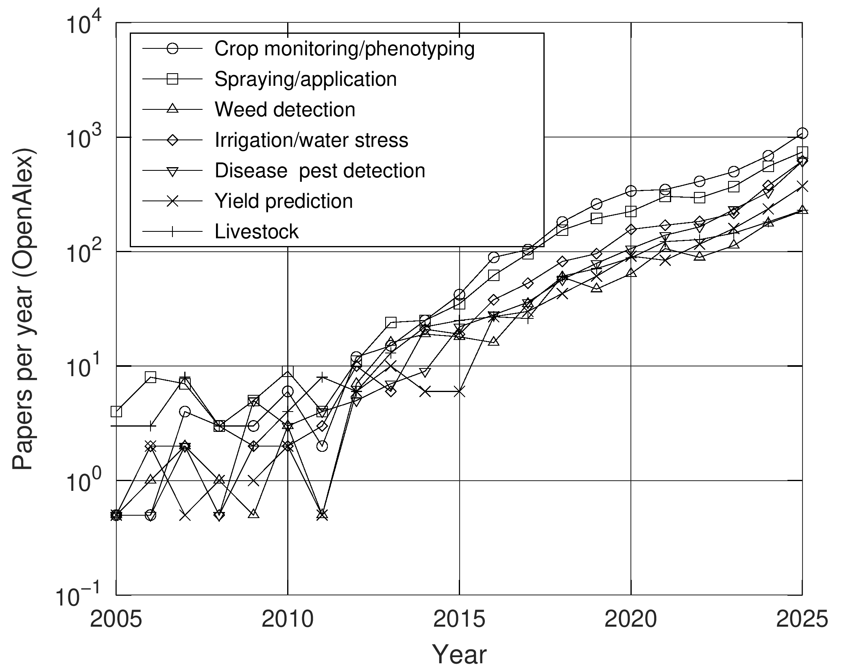
- Godišnji broj radova u OpenAlexu koji kombiniraju pojmove o UAV-ima sa sedam poljoprivrednih poddomena, 2005.–2025. (logaritamska skala; poddomenski se upiti preklapaju).

Modeli rasta godišnje produkcije
Tablica I uspoređuje četiri modela prilagođena godišnjim brojevima. Nijedan model ne dominira: težine QAIC_{c} kreću se od 0,15 (Bass) do 0,39 (eksponencijalni), a — za razliku od susjednih promatračkih domena — najveću težinu dobiva eksponencijalni model. Logistički model smješta točku infleksije oko 2030. s kapacitetom od oko 21 000 radova godišnje, daleko iznad sadašnje razine, Bassov model doseže vrhunac tek 2033., a Gompertzova prilagodba degenerira prema eksponencijalnom obliku. Po ishodištima, MAPE retrospektivnog testa iznosi 32–33 posto od 2018. (sedam preostalih godina), 43–44 posto od 2020. i 11–26 posto od 2022. (tri preostale godine), pri čemu svaki prozor sadrži dijelom artefaktnu 2025.; Gompertzov je model najbolji od najnovijeg ishodišta (11 posto), a prosjeci preko ishodišta iznose 28–34 posto.
- Modeli rasta prilagođeni godišnjem broju radova, 2005.–2025.
Model | k | Devijanca | QAIC_{c} | Težina | Parametri
Eksponencijalni | 2 | 283,4 | 36,1 | 0,391 | a = 26,6, b = 0,253 (28,7 %/god.)
Logistički | 3 | 269,4 | 37,9 | 0,163 | K = 21 030, r = 0,269, t_{m} = 2030,4
Gompertz | 3 | 253,0 | 36,7 | 0,292 | K = 3,2 × 10⁹, r = 0,017, t_{m} = 2181
Bass | 3 | 271,0 | 38,0 | 0,154 | m = 1,9 × 10⁵, p = 1,1 × 10⁻⁴, q = 0,267

Slika 2 prikazuje prilagodbe i predviđanja, a tablica II ih navodi. Modeli se slažu za trogodišnji horizont (7 260 do 8 850 radova 2028.; prosjek modela 8 237 [90-postotni interval 6 422, 9 457]) i nakon toga se razilaze: 2035. točkasta predviđanja sežu od 12 380 (Bass) do 51 810 (eksponencijalni). Puni prosjek modela doseže 40 261 [14 213–55 954], ali se na tom horizontu oslanja na eksponencijalni model, kojemu analiza udjela proturječi; tablica II stoga navodi i prosjek triju zasićujućih modela (renormalizirane težine 0,27, 0,48 i 0,25), koji 2035. doseže 24 023 rada [6 570–52 895] i predstavlja dugoročno predviđanje brojeva korišteno u ostatku rada. Analiza osjetljivosti pokazuje poznatu ovisnost o posljednjem opažanju: bez 2025. logistički kapacitet pada na oko 5 400, a Bassov model smješta vrhunac već u 2027., pa jedna godina, dijelom artefakt indeksiranja, ponovno određuje procijenjenu gornju granicu.
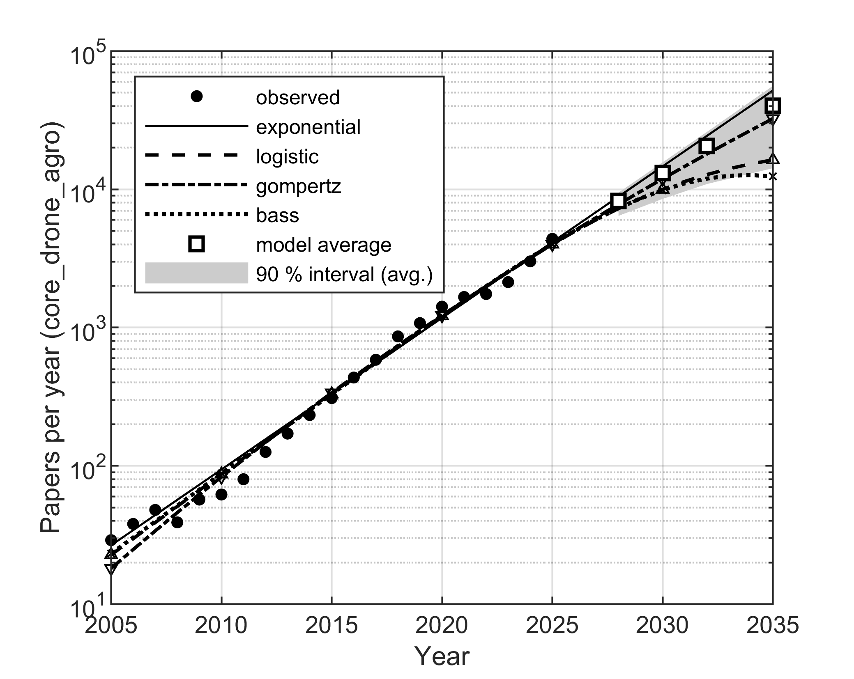
- Godišnji broj radova u OpenAlexu koji kombiniraju pojmove o UAV-ima i poljoprivredi (točke), četiri modela rasta prilagođena Poissonovom devijancom (linije) te QAIC_{c}-ponderirani prosjek modela s 90-postotnim negativno-binomnim bootstrap intervalom (kvadrati, osjenčano) za 2028.–2035.
- Predviđena godišnja produkcija: točkaste procjene i 90-postotni bootstrap intervali prosjeka modela
Model | 2028. | 2030. | 2032. | 2035.
Eksponencijalni | 8 850 | 14 660 | 24 290 | 51 810
Logistički | 7 258 | 9 977 | 12 770 | 16 320
Gompertz | 7 783 | 11 910 | 17 960 | 32 460
Bass | 7 304 | 9 871 | 11 950 | 12 380
Prosjek modela | 8 237 | 13 069 | 20 534 | 40 261
90 % interval | 6 422–9 457 | 8 523–15 673 | 10 910–25 949 | 14 213–55 954
Prosjek zasićujućih | 7 505 | 10 874 | 15 250 | 24 023
90 % interval | 5 660–9 183 | 6 775–15 191 | 7 159–25 087 | 6 570–52 895

Udio u poljoprivrednoj literaturi
Udio (slika 3) ponovno se ponaša pravilnije od brojeva. Logistički model stope dobiva najveći dio težine (0,91; eksponencijalni je model odbačen s razlikom QAIC_{c} od 18) i procjenjuje plato od K = 13,8 radova na 1 000 poljoprivrednih radova s infleksijom 2023.–2024. Udio opažen 2025., 8,5 na 1 000, iznosi 62 posto tog platoa — poljoprivreda je, dakle, vidljivo ranije na krivulji prihvaćanja nego ekologija i praćenje stanja okoliša, gdje ista metodologija nalazi već dosegnutih 85 posto platoa. Prosjek modela predviđa 12,5 na 1 000 u 2028. [10,9, 14,8], 15,7 u 2030. [12,5, 20,5] i 26,0 u 2035. [16,0, 47,8], pri čemu širok gornji rep potječe od preostale težine Gompertzove krivulje. Retrospektivno testiranje od ishodišta 2022. daje MAPE od 7,6 posto za logistički model naspram 28,5 posto za eksponencijalni. Zasićujući oblik je robustan, njegova razina manje. Ponovno prilagođen na 2005.–2024., logistički model i dalje dominira (težina 0,95) s nepromijenjenom infleksijom, ali plato pada s 13,8 na 11,6 na 1 000, od čega su do 2024. dosegnuta 64 posto: položaj blizu tri petine krivulje je stabilan, sama gornja granica je provizorna. Uz šire nazivnike logistički model također dominira — polje Agricultural and Biological Sciences: težina 0,87, plato 28,9 na 1 000, infleksija 2026., 42 posto dosegnuto; sva indeksirana djela: težina 0,80, plato 1,59 na 1 000, infleksija 2027., 38 posto dosegnuto — što potvrđuje da je poljoprivreda još na strmom dijelu krivulje. Tek uz usko potpolje Agronomy and Crop Science, gdje UAV radovi već čine 222 na 1 000 i sami pokreću nazivnik, podaci još ne mogu razdvojiti tri oblika (težine 0,27–0,43).
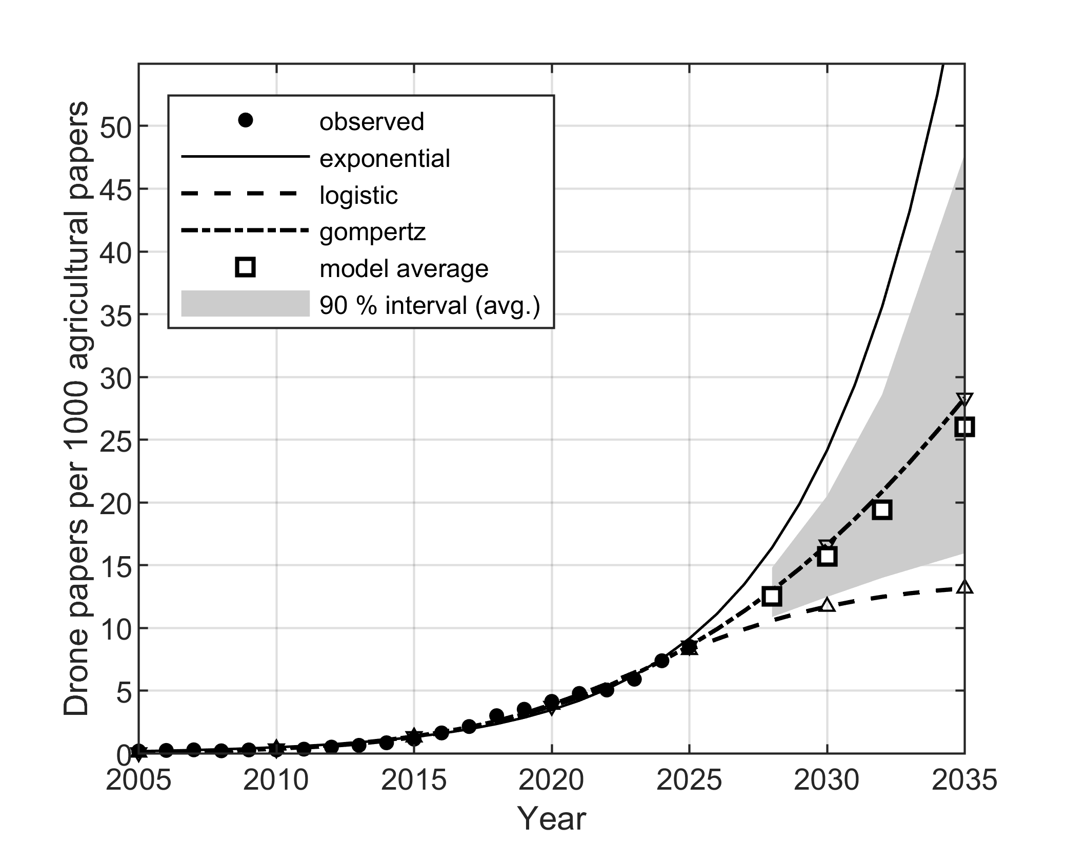
- Udio radova povezanih s UAV-ima na 1 000 poljoprivrednih radova (OpenAlex), prilagođeni eksponencijalni, logistički i Gompertzov model stope s poljoprivrednom literaturom kao offsetom te QAIC_{c}-ponderirano predviđanje s 90-postotnim bootstrap intervalom.

Dvije domene, jedan instrument: poljoprivreda naspram praćenja stanja okoliša
Budući da je usporedna studija UAV-a u ekologiji i praćenju stanja okoliša [20] koristila identičan indeks, protokol upita, postupak dohvata i postupak procjene, dvije se domene mogu usporediti „jedan-na-jedan“: svaka razlika u tablici III signal je domene, a ne metode. Ističu se tri razlike. Prvo, dvije krivulje prihvaćanja imaju gotovo istu procijenjenu gornju granicu — 13,8 i 13,3 rada na 1 000 matične literature — ali poljoprivreda je 2025. dosegnula 62 posto te granice naspram 85 posto u praćenju stanja okoliša, s infleksijom datiranom četiri godine kasnije (2023.–2024. naspram 2019.–2020.); poljoprivreda je ista S-krivulja pomaknuta udesno. Drugo, težine modela pričaju istu priču s druge strane: za apsolutnu produkciju u poljoprivredi vodi eksponencijalni model (0,39), dok u praćenju stanja okoliša vode zasićujući Gompertzov i logistički model (zajedno 0,70), točno ono što se očekuje od ranijeg položaja na krivulji. Treće, preciznost upita kreće se kroz vrijeme u suprotnim smjerovima: u poljoprivredi ranom literaturom dominiraju generički UAV inženjerski radovi koji poljoprivredu spominju samo kao moguću primjenu (preciznost 37 posto prije 2016. naspram 61 posto ukupno), dok je u praćenju stanja okoliša rana preciznost bila, ako išta, viša (68 naspram 60 posto). Dvjema je domenama zajednički strukturni lom — 2009. u poljoprivredi, 2010. u praćenju stanja okoliša — koji označava zajednički tehnološki šok jeftinih višerotorskih platformi.
- Isti postupak primijenjen na dvije domene (ovaj rad i [20])
Pokazatelj | Poljoprivreda | Okoliš
Radova 2025. | 4 381 | 4 747
CAGR 2005.–2025. | 28,5 % | 29,3 %
Strukturni lom | 2009. (16→32 %/god.) | 2010. (17→34 %/god.)
Udio 2025. (na 1 000) | 8,5 | 11,3
Logistički plato (na 1 000) | 13,8 | 13,3
Dosegnuto platoa 2025. | 62 % | 85 %
Infleksija udjela | 2023.–2024. | 2019.–2020.
Najteži model brojeva | eksponencijalni (0,39) | Gompertzov (0,41)
Preciznost, ukupno / rano | 61 % / 37 % | 60 % / 68 %

Rasprava

Čitanje predviđanja: ranija točka na krivulji
Interpretaciju uokviruju tri nalaza. Prvo, pouzdan horizont predviđanja apsolutne produkcije opet je oko tri godine — pogreške retrospektivnog testa od najnovijeg ishodišta trećina su do polovine onih na peto- i sedmogodišnjem ishodištu — a nakon njega dva se pristupa predviđanju slažu čim se eksponencijalni model ostavi po strani: nastavi li poljoprivredna literatura rasti stopom 2015.–2024. od 4,7 posto godišnje, predviđanje udjela implicira otprilike 13 000–38 800 radova 2035., što obuhvaća prosjek zasićujućih modela od 24 023 iz tablice II, dok bi eksponencijalni model brojeva implicirao šesterostruki do sedmerostruki porast udjela i proturječi analizi udjela; do 2035. izbor krivulje nadjačava svaku statističku nesigurnost. Drugo, analiza udjela pokazuje da su UAV-i u poljoprivredi još u strmom dijelu krivulje prihvaćanja: na 62 posto procijenjenog platoa, s infleksijom datiranom tek u 2023.–2024., područje ima više prostora za rast nego susjedne promatračke domene. Treće, poredak poddomena pokazuje gdje taj prostor leži: najbrži je rast u podatkovno vođenoj agronomiji — predviđanju prinosa, planiranju navodnjavanja i detekciji bolesti — a ne u kartiranju koje je dominiralo prvim desetljećem.

Od senzorike do aktuacije: implikacije za robotiku
Poljoprivreda je domena u kojoj UAV postaje aktuator, a ne samo senzor, i to pomiče inženjersku agendu. Prskanje u mjerilu dokumentiranom u istočnoj Aziji [17] čini nosivost, kontrolu zanošenja kapljica, ujednačenost depozicije, pozicioniranje RTK razreda i koordinaciju više letjelica obvezujućim ograničenjima, zajedno s petljama kontrole doze koje spajaju percepciju (preskripcijske karte iz poddomena praćenja) s aktuacijom na istoj platformi ili u timovima senzor–prskalica [3], [6]. Na senzorskoj strani, najbrže rastućim poddomenama trebaju prenosivi modeli, a ne nove kamere: radiometrijska kalibracija te generalizacija modela vegetacijskih indeksa i dubokog učenja preko sezona i polja ostaju uska grla koja prepoznaju pregledi [2], [9] i koja su vidljiva u našoj provjeri preciznosti. Stočarstvo i detekcija korova, najsporije poddomene, ograničeni su ekonomikom odnosno konkurencijom zemaljskih robota. Naposljetku, regulatorna asimetrija zaslužuje pozornost: u Europskoj uniji zračno prskanje pesticida zabranjeno je Direktivom 2009/128/EZ osim uz odstupanje [18], a UAV operacije prskanja dodatno pripadaju „posebnoj“ kategoriji Uredbe (EU) 2019/947 [19], pa su aktuatorske primjene koje pokreću azijsko prihvaćanje u Europi uglavnom zatvorene; europski se rast stoga koncentrira u senzorici, što odražavaju i naši brojevi po europskim zemljama. Za europsku robotiku kratkoročna je prilika u praćenju i u pripremi dokazne osnove koju regulatori traže za odstupanja za prskanje.

Hrvatska perspektiva
Hrvatska ilustrira gdje se na toj krivulji nalazi mala zemlja EU-a. Sva 34 hrvatska rada datiraju od 2013. nadalje, njih 26 od 2020. nadalje, a 10 samo iz 2025. — produkcija koja zrcali globalnu krivulju s pomakom od nekoliko godina i sada se ubrzava. Hrvatske skupine i dalje objavljuju gotovo dvostruko više o okolišnim nego o poljoprivrednim primjenama UAV-a (62 naspram 34 rada u istom razdoblju, 18 naspram 10 u 2025.) [20], obrnuto od globalnog omjera. Uz put prskanja zatvoren Direktivom 2009/128/EZ [18] i strukturu poljoprivrede u kojoj prevladavaju mala obiteljska gospodarstva, realna nacionalna niša je senzorska strana tablice III: usluge praćenja bolesti, navodnjavanja i prinosa za trajne nasade poput vinograda i maslinika, gdje je vrijednost podataka po hektaru najviša, a uslužni modeli UAV-a ekonomski se zatvaraju i na malim parcelama [9]. Za regionalnu robotičku zajednicu to je konkretan, regulatorno siguran ulaz u najbrže rastuće poddomene.

Ograničenja
Četiri ograničenja omeđuju zaključke. Prvo, korpus ovisi o jednom indeksu i jednom upitu čija je stroga preciznost 61 posto, a — za razliku od naše usporedne studije okolišnih UAV-a [20] — preciznost je u ranom razdoblju bila značajno niža, pa najraniji brojevi precjenjuju poljoprivrednu aktivnost; filtar šuma uklanja prepoznatljive homonime, ali ne i generičke UAV inženjerske radove. Drugo, opažanje za 2025. dijelom je artefakt indeksiranja i nosi nerazmjernu težinu u modelima sa zasićenjem. Treće, poddomenski se upiti preklapaju i opisuju relativni rast, a ne particiju ukupnog broja. Četvrto, nesigurnost modela predstavljena je samo s četiri parametarska oblika; regulatornu promjenu — primjerice europsko otvaranje prema odstupanjima za prskanje — nijedan od njih ne bi obuhvatio. Brojke o prihvaćanju iz industrijskih i savjetodavnih izvora [17] heterogene su i koriste se samo kao kontekst.

Zaključak
Reproducibilna bibliometrijska serija pokazuje da su istraživanja UAV-a u poljoprivredi rasla 28,5 posto godišnje između 2005. i 2025., sa strukturnim ubrzanjem 2009., te da se njihov udio u poljoprivrednoj literaturi kreće prema platou od oko 14 radova na 1 000, od kojega je dosegnuto manje od dvije trećine — područje je na istoj krivulji prihvaćanja kao susjedne okolišne primjene, izmjerenoj identičnim instrumentom, ali pomaknutoj oko četiri godine kasnije [20]. Četiri modela rasta slažu se oko trogodišnjeg predviđanja od otprilike 8 200 radova 2028.; na deset godina predviđanje usklađeno s analizom udjela — prosjek zasićujućih modela — doseže oko 24 000 radova 2035., uz širok interval. Rast se seli iz kartiranja prema podatkovno vođenoj agronomiji i prema aktuaciji, gdje su otvoreni problemi nosivost, precizna aplikacija i regulativa, a ne senzori. Podaci, definicije upita i kod javno su arhivirani na Zenodou [21] kako bi se analiza mogla ponoviti na bilo koji budući datum dohvata.

Zahvala
Autori su koristili alate generativne umjetne inteligencije (Anthropic Claude) za generiranje statističkog koda, skriptiranje dohvata podataka i jezično uređivanje. Sve analize izvršili su i provjerili autori, koji preuzimaju punu odgovornost za sadržaj.

Literatura
- C. Zhang and J. M. Kovacs, "The application of small unmanned aerial systems for precision agriculture: a review," Precision Agriculture, vol. 13, no. 6, pp. 693–712, 2012.
- W. H. Maes and K. Steppe, "Perspectives for remote sensing with unmanned aerial vehicles in precision agriculture," Trends in Plant Science, vol. 24, no. 2, pp. 152–164, 2019.
- D. C. Tsouros, S. Bibi, and P. G. Sarigiannidis, "A review on UAV-based applications for precision agriculture," Information, vol. 10, no. 11, art. 349, 2019.
- J. Priem, H. Piwowar, and R. Orr, "OpenAlex: A fully-open index of scholarly works, authors, venues, institutions, and concepts," arXiv:2205.01833, 2022.
- J. Torres-Sánchez, F. López-Granados, A. I. De Castro, and J. M. Peña-Barragán, "Configuration and specifications of an unmanned aerial vehicle (UAV) for early site specific weed management," PLoS ONE, vol. 8, no. 3, art. e58210, 2013.
- A. Hafeez et al., "Implementation of drone technology for farm monitoring & pesticide spraying: A review," Information Processing in Agriculture, vol. 10, no. 2, pp. 192–203, 2023.
- M. Maimaitijiang, V. Sagan, P. Sidike, S. Hartling, F. Esposito, and F. B. Fritschi, "Soybean yield prediction from UAV using multimodal data fusion and deep learning," Remote Sensing of Environment, vol. 237, art. 111599, 2020.
- G. Yang et al., "Unmanned aerial vehicle remote sensing for field-based crop phenotyping: current status and perspectives," Frontiers in Plant Science, vol. 8, art. 1111, 2017.
- E. R. Hunt and C. S. T. Daughtry, "What good are unmanned aircraft systems for agricultural remote sensing and precision agriculture?," International Journal of Remote Sensing, vol. 39, no. 15–16, pp. 5345–5376, 2018.
- F. M. Bass, "A new product growth for model consumer durables," Management Science, vol. 15, no. 5, pp. 215–227, 1969.
- N. Meade and T. Islam, "Modelling and forecasting the diffusion of innovation – A 25-year review," International Journal of Forecasting, vol. 22, no. 3, pp. 519–545, 2006.
- L. Bornmann and R. Mutz, "Growth rates of modern science: A bibliometric analysis based on the number of publications and cited references," Journal of the Association for Information Science and Technology, vol. 66, no. 11, pp. 2215–2222, 2015.
- K. P. Burnham and D. R. Anderson, Model Selection and Multimodel Inference: A Practical Information-Theoretic Approach, 2nd ed. New York, NY, USA: Springer, 2002.
- H. B. Mann, "Nonparametric tests against trend," Econometrica, vol. 13, no. 3, pp. 245–259, 1945.
- P. K. Sen, "Estimates of the regression coefficient based on Kendall's tau," Journal of the American Statistical Association, vol. 63, no. 324, pp. 1379–1389, 1968.
- R. J. Hyndman and A. B. Koehler, "Another look at measures of forecast accuracy," International Journal of Forecasting, vol. 22, no. 4, pp. 679–688, 2006.
- Ohio State University Extension, "Using drones for spray application – adoption trends in US and worldwide," Agronomic Crops Network newsletter, 2024. Accessed: Aug. 28, 2026. [Online]. Available: https://agcrops.osu.edu/newsletter/corn-newsletter/2024-06/using-drones-spray-application-adoption-trends-us-and-worldwide
- Directive 2009/128/EC of the European Parliament and of the Council of 21 October 2009 establishing a framework for Community action to achieve the sustainable use of pesticides, Official Journal of the European Union, L 309, pp. 71–86, 2009.
- Commission Implementing Regulation (EU) 2019/947 of 24 May 2019 on the rules and procedures for the operation of unmanned aircraft, Official Journal of the European Union, L 152, pp. 45–71, 2019.
- V. Uroš and M. Jelić, "drone-ecology-forecast: bibliometric data and MATLAB growth-model pipeline for UAV research in ecology and environmental monitoring (v1.0)," Zenodo, 2026, doi: 10.5281/zenodo.22119199.
- V. Uroš and M. Jelić, "drone-agriculture-forecast: bibliometric data and MATLAB growth-model pipeline for UAV research in agriculture (v1.1)," Zenodo, 2026, doi: 10.5281/zenodo.22172737.
- A. Rejeb, A. Abdollahi, K. Rejeb, and H. Treiblmaier, "Drones in agriculture: A review and bibliometric analysis," Computers and Electronics in Agriculture, vol. 198, art. 107017, 2022.

